附件2

昌平区2022年公开招聘社区服务站
专职工作者在线笔试考生操作指南

2022年9月
目录
一、 考前准备 1
1. 硬件准备 1
2. 软件准备 1
3. 考试环境 2
二、 考试操作指引 2
1. 准考证查看 2
2. 进入考试系统 3
3. 身份识别 5
4. 双监控操作 6
5. 完成信息确认 8
6. 正式进入考试 8
7. 监考意外中断 9
8. 交卷 10
考试客户端安装运行说明 11
1. 客户端软件下载途径 11
2. Windows下安装说明 13
3. Mac电脑下安装说明 16
常见问题解答 18

考前准备

硬件准备
- 考试设备：考生须准备笔记本电脑或台式机（不支持移动设备作答，台式机须外接摄像头、麦克风及扬声器）、确保考试所用电脑的摄像头、麦克风及扬声器等可以正常使用，保持考试设备电量充足、持续。
- 监考设备：智能手机（已安装微信，建议微信更新至最新版）。
- 手机支架：方便第二视角监控的摆放（如无手机支架，需准备支撑手机的物品）。
- 充电设备或充电宝：确保考试过程中监考设备电量充足、持续。

软件准备
- 在笔记本电脑或台式机上『下载考试客户端』。下载方式：首次点击准考证界面的【模拟练习】按钮或正式考试网址时会提示下载（具体安装方式参照【考试客户端安装运行说明】）。
- 请使用Win7、Win10或者Mac10.15以上的操作系统进行软件安装，确保电脑已安装chrome或360极速浏览器，以便更好的调试使用考试客户端。
- 模拟测试阶段务必按照要求在考试系统主观题作答区域测试电脑自带输入法或本人常用输入法是否可以正常切换使用中英文、选词等，建议下载搜狗输入法备用。
- 请确保手机已安装微信，建议微信更新至最新版。

考试环境
- 考试网络要求20M以上宽带，实际下载速度需达到2M/s。
- 考试过程中考试设备（笔记本电脑或台式机）须全程关闭微信、QQ、Team Viewer等无关应用软件。
- 确保考试环境安静、整洁。

考试操作指引

准考证查看
点击邮箱发送的登录链接，按要求输入考生身份证号和验证码后，勾选相关协议，点击【查看准考证】。
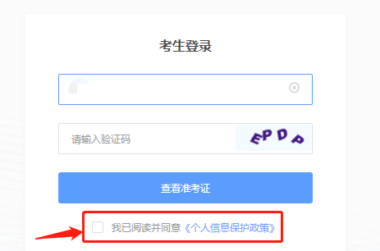
模拟测试阶段：
点击准考证界面的【模拟练习】按钮，首次点击需先下载考试客户端，具体方式按照【考试客户端安装运行说明】。
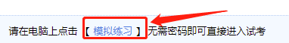

正式考试阶段：
正式考试当天，点击邮箱发送考试链接，进入准考证界面，点击蓝色的正式考试网址链接唤起考试客户端（须提前完成客户端安装）。

进入考试系统
打开考试客户端后，会进行环境检测，请提前关闭微信、QQ、Team Viewer等无关应用软件，如提示检测不通过，请先彻底关闭对应软件，再点【重新检测】，检测通过后点击【下一步】。

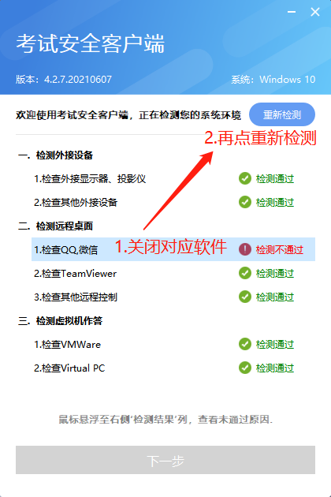

模拟测试阶段：免登录进入考试系统。（无需输入信息）


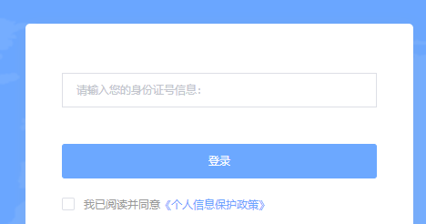
正式考试阶段：需输入个人身份证号，勾选相关协议后进入考试系统。

进入考试系统后按照图示依次完成麦克风和摄像头的调试。

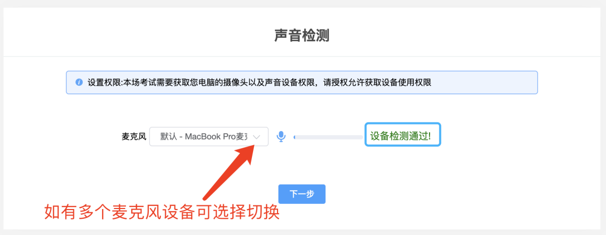

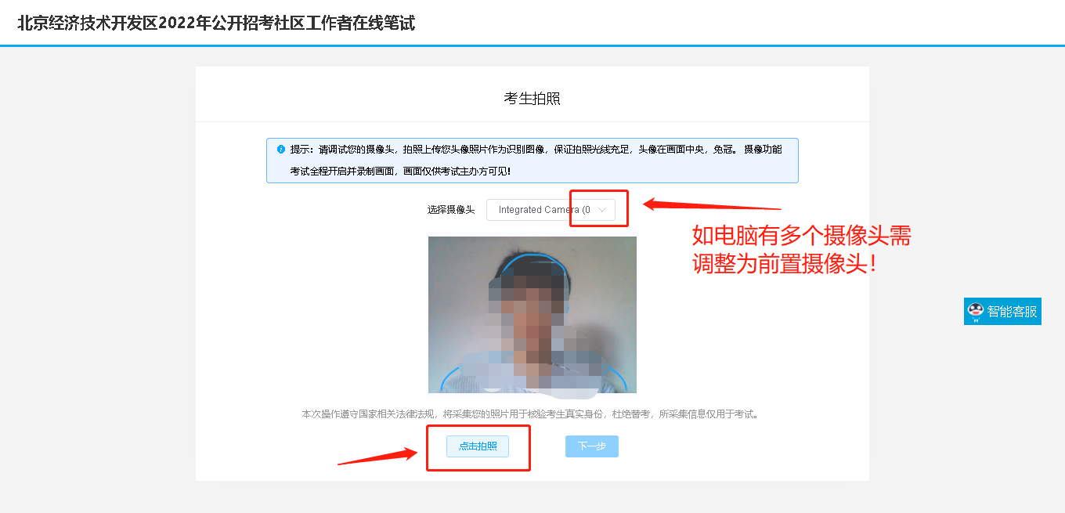

身份识别
拍照完成后需进行人证核身，姓名、身份证号与真实信息一致才能比对通过。
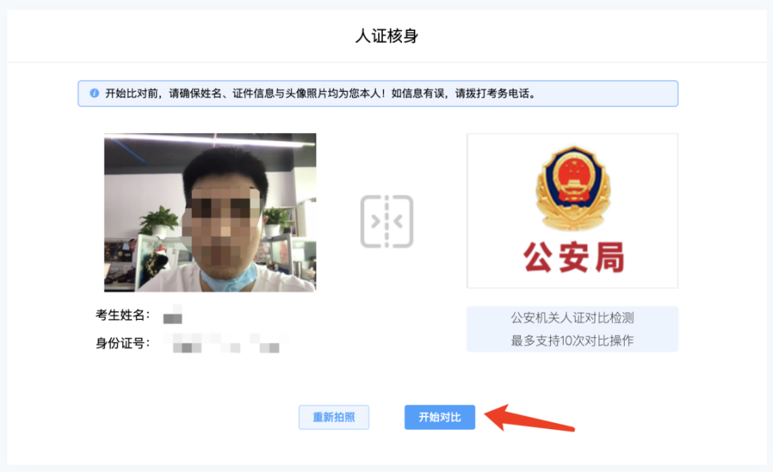

双监控操作

考试期间，请考生将监控设备（智能手机）保持在飞行模式下，打开WiFi网络进行登录链接、调试。
完成人证核身后，需要按照图示用手机微信扫一扫屏幕上的二维码，并按要求摆放好手机的位置（建议侧后方，准备手机支架角度更佳），确保监考人员可以看到考生的电脑屏幕、键盘和考生本人。
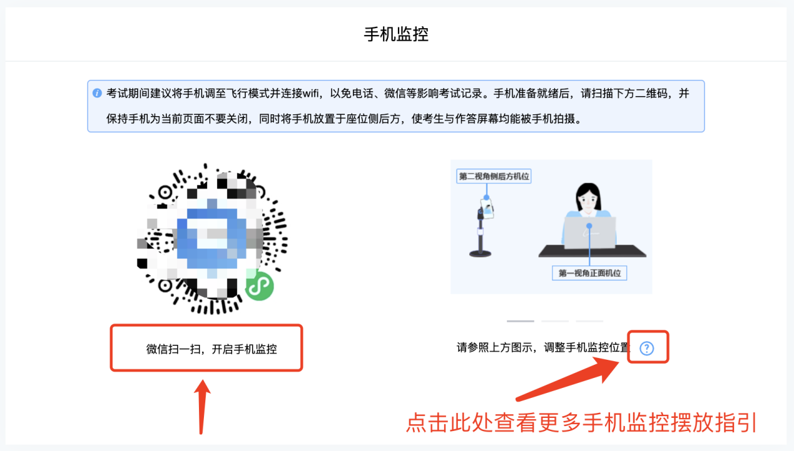
扫码后手机出现如下画面，点击【确认开启监控】，等待电脑端出现【监控已开启，下一步】的提示，点击进入。
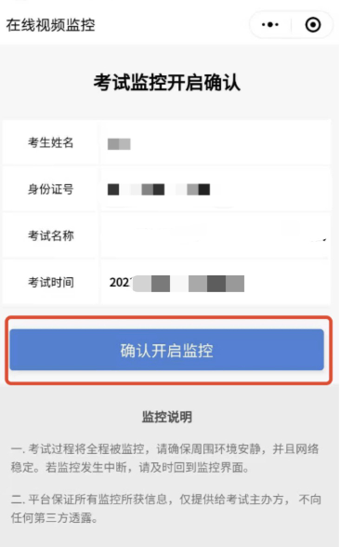
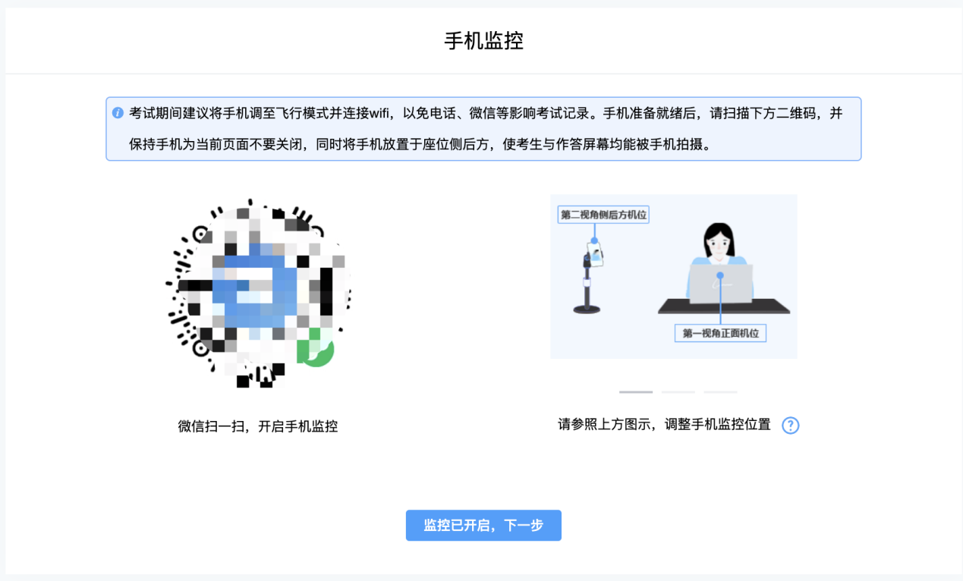

手机监控摆放示例
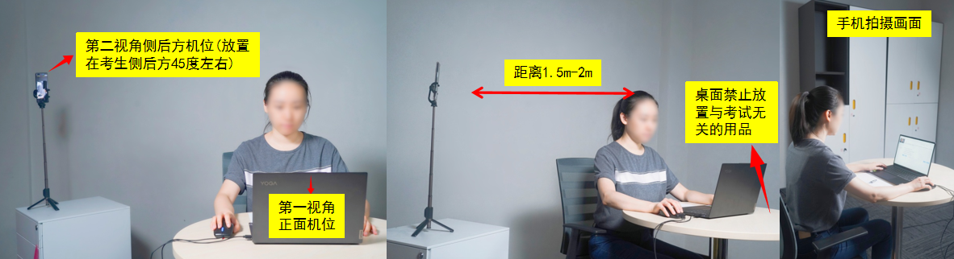

完成信息确认
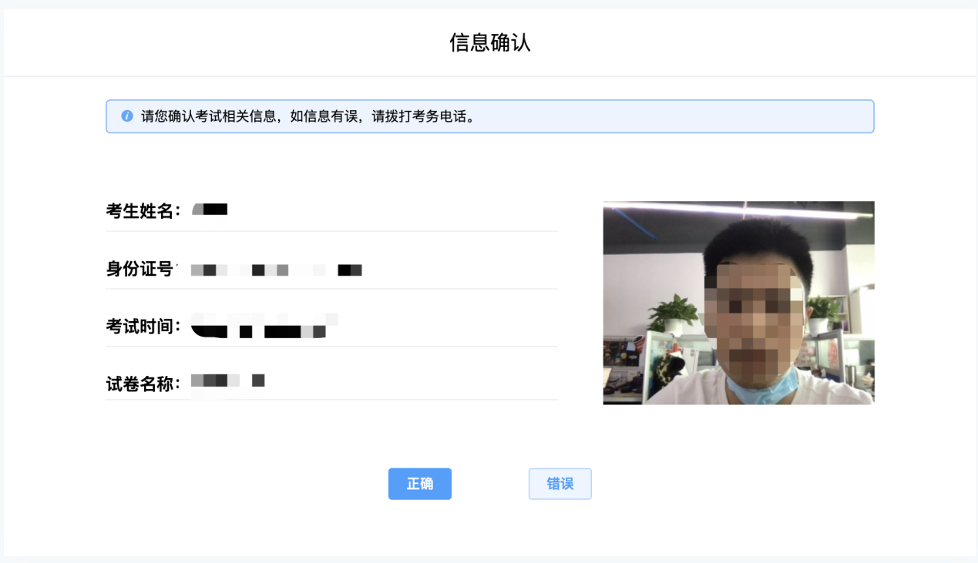

正式进入考试
仔细阅读考试须知并接受考试承诺后进入考试。
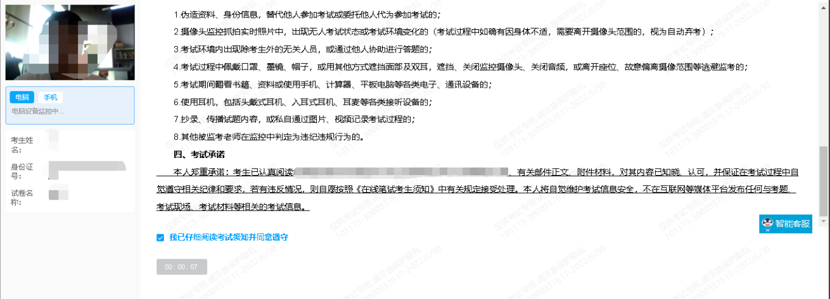

考试右上角为考试倒计时，注意答题时间；系统底部按钮为主要操作部分，除了选题操作，可以【标记本题】，后续通过【选题】来查看特别标记的试题。

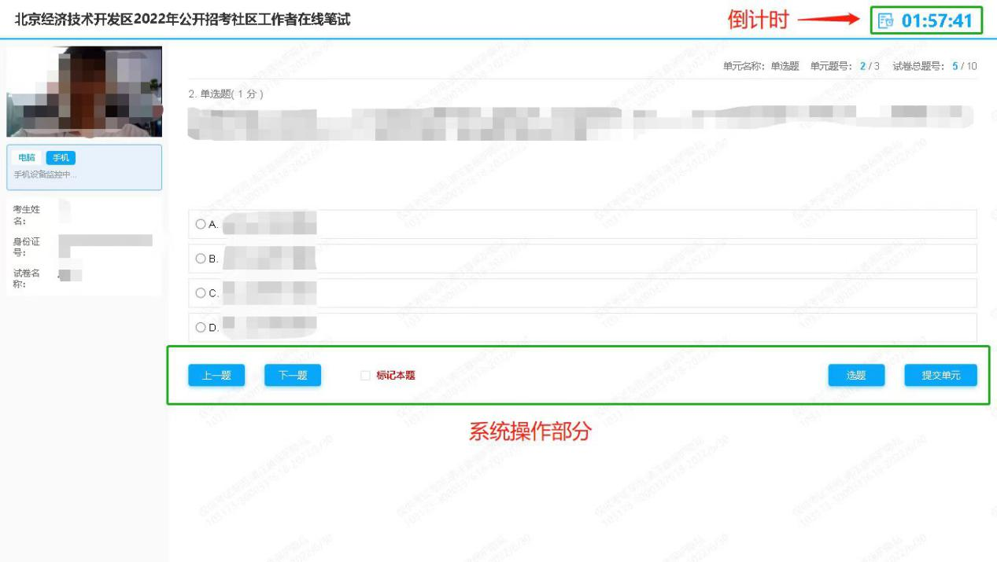

监考意外中断
正式考试中如果监考设备手机监控中断需要重新扫码连接。
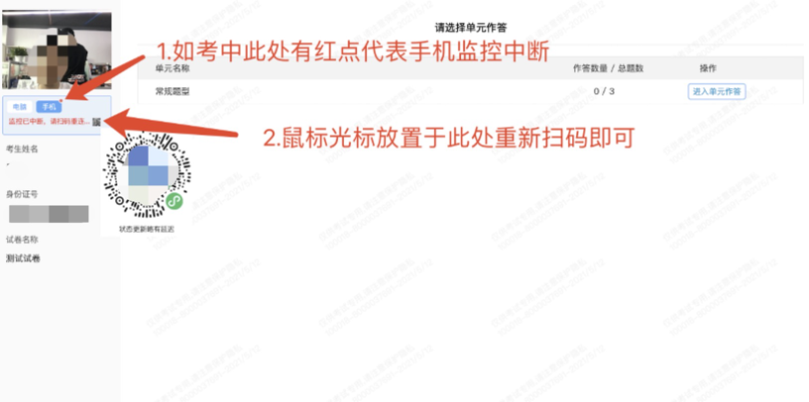

交卷
本次考试不允许提前交卷，考生作答完成后，不可离开考试和监控设备，需等到考试倒计时完成后，系统自动收卷。
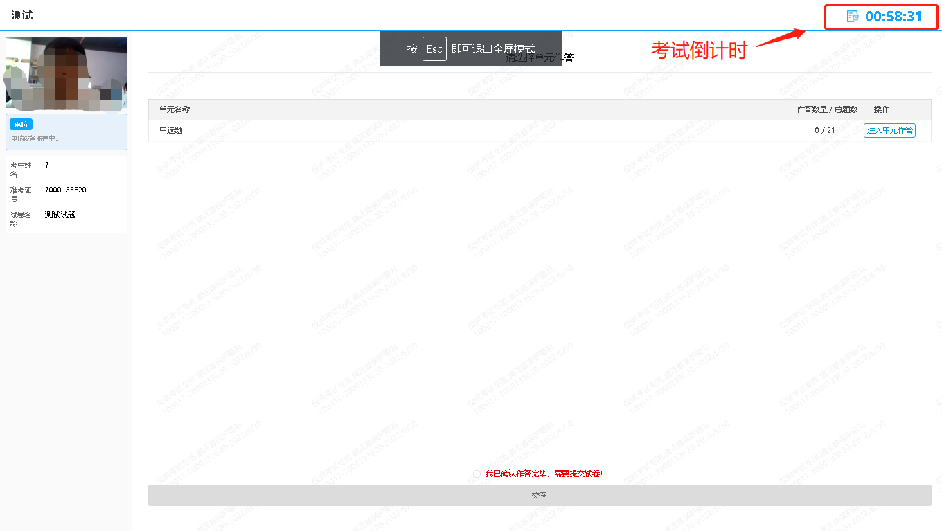

交卷成功界面如下图。
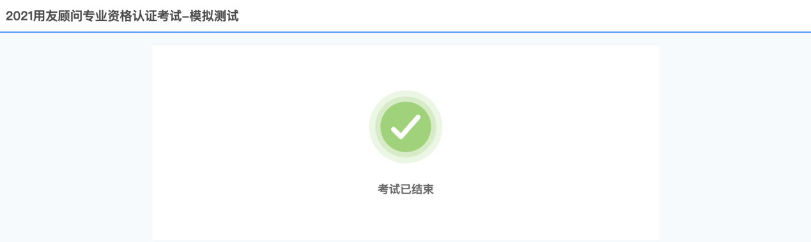

考试客户端安装运行说明

客户端软件下载途径
考生首次登录后，点击【打开考试软件】按钮。
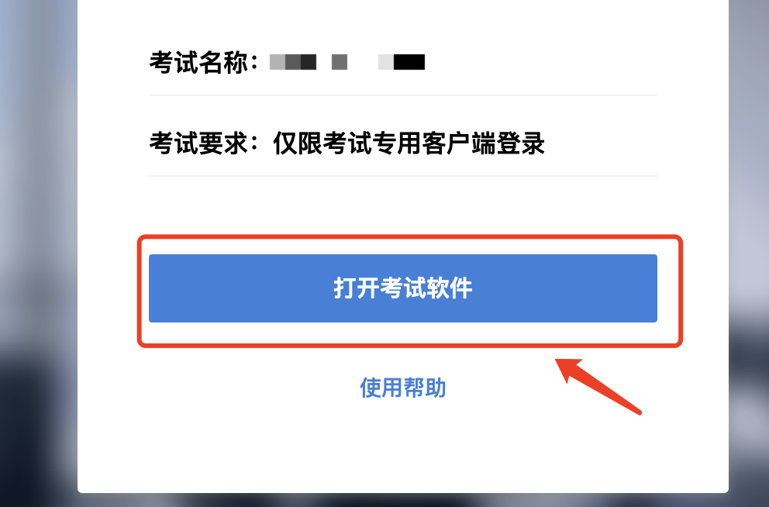
点击下图中的蓝色链接，即可自动下载。如果软件下载后被360等杀毒软件移入不信任区请将软件恢复并设置添加为信任软件继续安装。
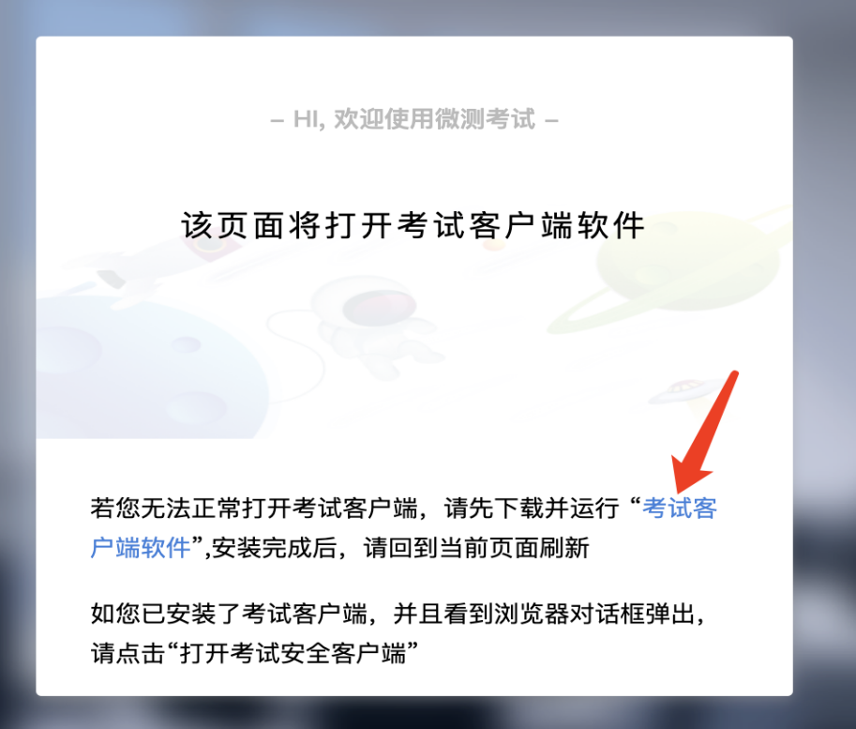
点击下载操作后，如果浏览器有提示询问【保留】还是【舍弃】，请选择点击【保留】。
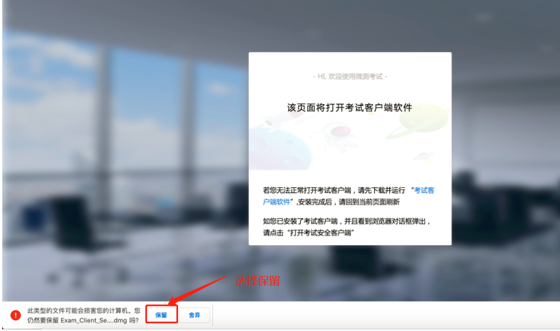

Windows下安装说明
注意：优先推荐考生使用Win10操作系统
首先，找到您下载的安装文件位置，双击安装文件。
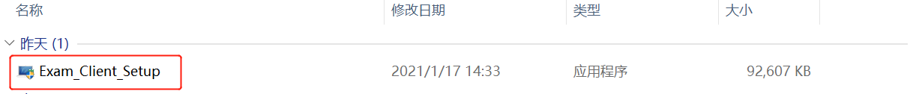
页面中会出现下图，点击页面中的【是】按钮。
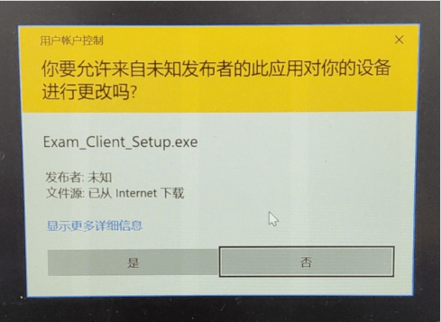
页面中会出现如下图片，直接点击【安装】按钮，会进入系统自动安装过程。安装开始前有的杀毒软件会提示或阻拦，点击添加信任或允许安装即可。安装完成后，安装页面自动消失。
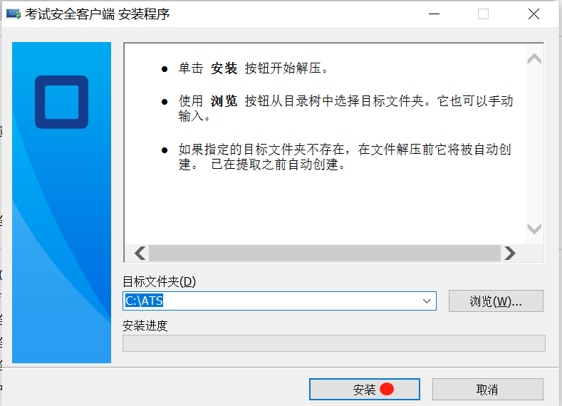

当页面上安装界面消失，请查看您的电脑桌面，您会找到如下图所示一个新的软件图标。即表示您已安装成功客户端！


客户端安装完成后再回到当前页面刷新，再依次点击图示按钮即可打开考试客户端。
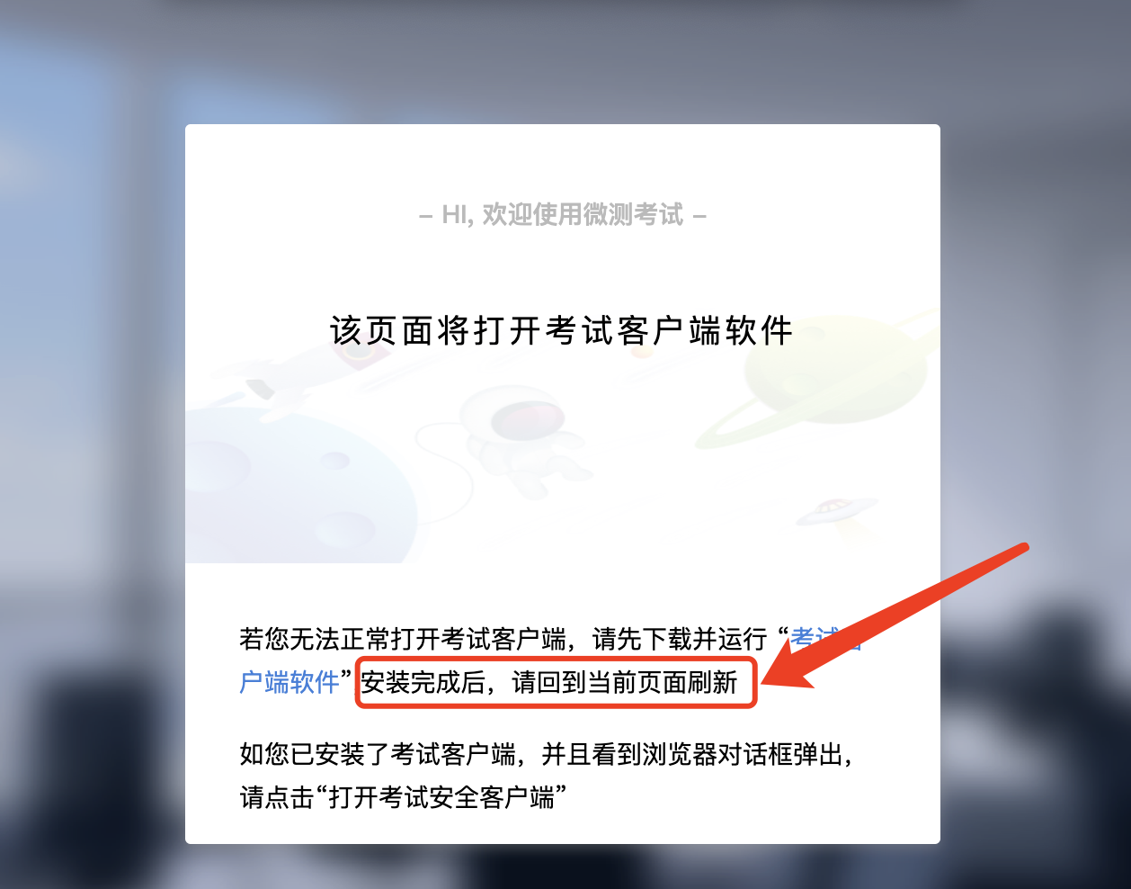

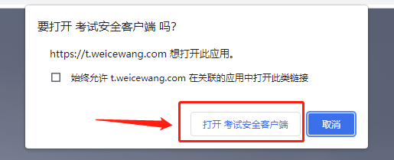

Mac电脑下安装说明
首先，找到您下载的安装文件位置，双击已下载安装包，弹出安装界面，按照提示要求，拖动app至applications文件夹即可完成安装。
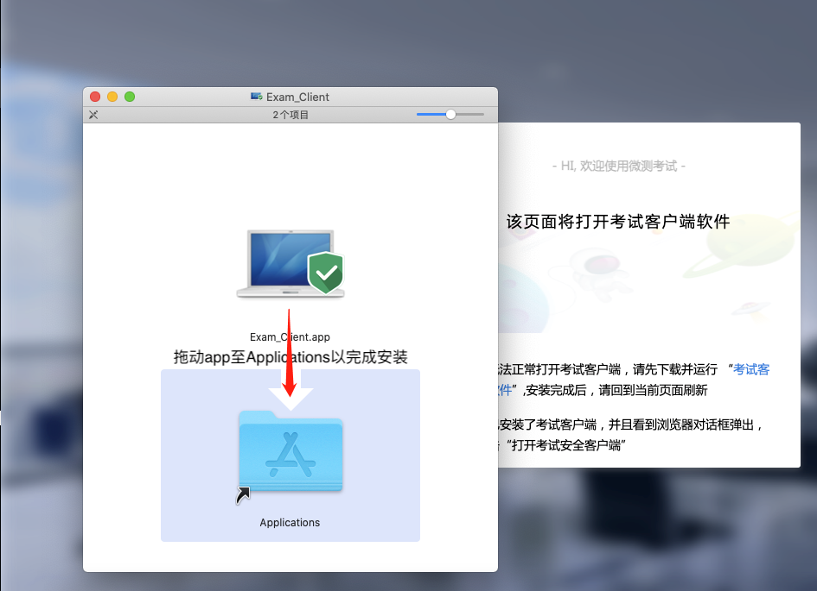
首次运行客户端的时候，系统会提示如下信息，请选择【打开】即可。
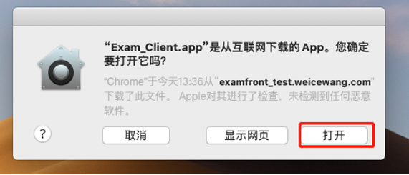

客户端安装完成后再回到当前页面刷新，再依次点击图示按钮即可打开考试客户端。
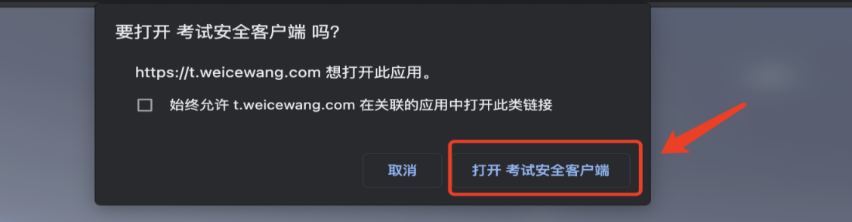

常见问题解答
1.正式笔试何时开考？
答：正式笔试时间为2022年9月24日（周六）下午14:00-15:40，考生可于开考前60分钟登录在线笔试系统，笔试开考后全程不得离开考试设备和监控设备。笔试开考20分钟后，仍未登录系统的考生，将视为自动放弃。笔试全程不得提前交卷，考试结束后，系统将自动收卷。
2.笔试采取什么形式？
答：本次笔试采取线上闭卷考试的方式举行。
3.考前需要做什么准备？
答：具体要求请查看《在线笔试操作指南》。
4.作答期间想去卫生间怎么办？
答：正式笔试作答期间不允许离开摄像头监控的范围，请考生提前处理好个人问题。
5.客户端考试看不见输入法切换界面该如何解决？
答：推荐考生下载搜狗输入法。在客户端登录之前，提前切换好输入法，再启动客户端考试。
6.安装客户端后，从网页端启动客户端失败该如何解决？
答：考生在安装软件的过程中，没有关闭退出360杀毒软件，腾讯电脑管家之类的软件，导致在安装过程中网页没有调用起来。考生需要关闭杀毒软件，重新安装客户端软件，之后从网页端打开客户端软件，进行考试。
7.能否提前交卷，交卷后考生是否就可以离开监控范围？
答：本次笔试不允许提前交卷。作答完毕后，仍需停留在监控范围内，等待统一收卷。
8.正式笔试时可以使用计算器吗？
答：本次笔试禁止使用计算器。
9.作弊被发现会有什么处罚？
答：请各位考生不要有任何侥幸心理，我们采用最严格的监控手段实现对每一位考生的全程监控。每位考生在线作答的录像将被长期留存。如果发现有任何违规行为，将直接取消该考生本次笔试成绩且向有关单位进行通报。

